02.11.2021
Группа БУ-3 плавание
Преподаватель- Зубова В.В.
Задание:
ОРУ:
1.И.п. – о.с.
1-2 – руки вверх наружу, правую назад на носок, прогнуться; 3-4 – и.п.; 5-8 – то же с левой ноги.
2.И.п. – стойка ноги врозь, руки вверх.
1 – выпад вправо, руки в стороны; 2 – и.п;. 3-4 – то же с другой ноги.
3.И.п. – о.с., руки на пояс.
1 – руки в стороны, согнуть правую вперёд; 2 – руки на пояс, правую вперёд; 3 – руки в стороны, согнуть правую вперёд; 4 – приставить правую, и.п.; 5-8 – то же с левой ноги.
4.И.п. – упор стоя на коленях.
1-2 – взмах правой назад, левую руку вверх; 3-4 – приставить правую, и.п.; 5-8 – то же с другой ногой и рукой.
5.И.п. – упор сидя сзади.
1 – поднять правую ногу; 2 – и.п.; 3 – поднять левую ногу; 4 – и.п.; 5 – поднять обе ноги в сед углом; 6 – и.п.; 7-8 – повторить счёт 5-6.
6.И.п. – упор лёжа.
1 – упор лёжа правым боком; 2 – и.п.; 3 – упор лёжа левым боком; 4 – и.п.
7.И.п. – о.с., руки за головой.
1 – поворот направо, руки в стороны; 2 – и.п.; 3-4 – то же в другую сторону.
8.И.п. – о.с., руки в стороны.
1 – правой книзу дугой, руки влево, правую ногу в сторону; 2 – приставить правую к левой, руки в стороны, и.п.; 3-4 – то же с другой руки и ноги.
9.И.п. – о.с.
1 – правую на пояс; 2 – левую на пояс; 3 – правую за голову; 4 – левую за голову; 5 – руки в стороны; 6 – хлопок над головой; 7 – руки в стороны; 8 – руки вниз, и.п.
И.п. – о.с.
1 – руки на пояс; 2-3 – руки на колени, пружинящие приседания; 4 – и.п.
10.И.п. – о.с.
1 – дугами назад руки вверх; 2-3 – пружинящие наклоны до касания ладонями пола; 4 – и.п.
11.И.п. – о.с., руки в стороны.
1 – мах правой, хлопок под ногой; 2 – приставить правую, и.п.; 3-4 – то же с другой ноги.
12.И.п. – сед, руки за голову.
1-2 – лечь, руки вверх; 3-4 – сесть, и.п.
13.И.п. – сед, руки в стороны.
1 – сед углом, хлопок под ногами; 2 – сед, и.п.
14.И.п. – упор стоя на коленях.
1-2 – разгибая ноги, упор стоя согнувшись; 3-4 – сгибая ноги встать на колени, и.п.
15.И.п. – упор лёжа.
1 – упор лёжа на согнутых руках, правую назад; 2 – и.п.; 3-4 – то же самое другой ногой.
16.И.п. – о.с., руки на пояс.
1 – руки в стороны; 2 – правую ногу в сторону, хлопок над головой; 3 – приставить правую, руки в стороны; 4 – и.п.; 5-8 – то же с другой ноги.
17.И.п. – о.с., руки к плечам.
1 – прыжок ноги врозь, руки в стороны; 2 – прыжок ноги вместе, руки за голову; 3 – прыжок ноги врозь, руки в стороны;. 4 – прыжок ноги вместе, руки к плечам, и.п.

Упражнения на силу:
- Сгибание и разгибание рук в упоре лежа (отжимания) 2х10раз
- Подъем туловища, из положения лежа на спине, с согнутыми коленями, руки за головой (пресс) 2х15 раз
- Выпрыгивания вверх из положения сидя 2х10раз
Имитационные упражнения:
- Движения руками кролем на груди и спине 20раз
- Движениями руками баттерфляй 20раз
- Движения руками брасс 20раз

Упражнения на гибкость:
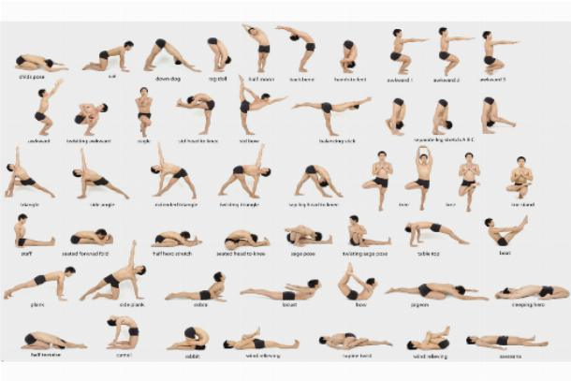
Изучение техники плавания способом кроль на груди:
https://www.youtube.com/watch?v=zY80id6iMsE

